|  |  |  |
| --- | --- | --- |
| **Применение:**   * Создание ЭОР * аудиозаписей лекций и учебных материалов; * аудиокурсов; * музыкальных композиций; * голосовых инструкций. * Создание видеоуроков * Озвучивание исторических персон * «оживление» истории   **«+»**   * Быстрота и точность * Разнообразие. * Экономия времени и ресурсов. * Возможность использования в различных областях. * Улучшение качества звука, * Возможность работать с большими массивами, распознавание речи   **«-»:**   * Ограниченность * Недостаточная креативность. * Отсутствие эмоций * C:\Users\steach\Desktop\8d4e176f08a3456610b78d312870fad0eea1df73-4500x3000.jpgУсловная бесплатность * C:\Users\steach\Desktop\i (2).jpgАвторское право   C:\Users\steach\Desktop\i (1).jpg | **Семь шагов к Правильному Промпту**   1. Сначала **укажите главные объекты** на картинке. 2. Если нужно, укажите **характеристики этих объектов** (цвет, размер, текстура). 3. При необходимости **добавьте действие**, которое они должны совершать. 4. **Задайте место действия** (комната, улица, лес, космический корабль). 5. **Можно задать стилистику рисования**, если нужного варианта не нашлось в меню сервиса. Также для уточнения стилистики подойдут имена известных художников или фотографов. 6. **Не упоминайте слишком много объектов с конкретными деталями** ― так нейросеть может запутаться, и результат выйдет не таким, как хотелось. 7. **В запросах избегайте частицы «не» и других отрицаний.**   C:\Users\steach\Desktop\3lmzjyqw0jyn063k9e35r19y69bxvwot.jpg | **Что учителю можно использовать**   * **Hedra** (говорящая голова) * **Vidnoz AI** (генерация видео ИИ= аудио+фото) * Lexica (изображение по промпту) * **https://shedevrum.ai/text-to-image** (изображения по промпту) * **Kandinsky** (изображения по промпту) * Porfirevich (создание больших текстов, рассказов) * **Dupdub.com** (talking-photo) * [https://www.narakeet.com](https://www.narakeet.com/) (преобразование текста в голос) * [https://voicebot.su](https://voicebot.su/) (преобразование текста в голос)   **С чего начать:**  1**.Определить, что именно вы хотите получить**  **2. Написать *промпт*- набор ключевых слов, описание того ,что вы хотите получить в результате генерации**  **3.Выбрать соответствующий сервис для генерации (аудио, видео)**  **4.Создать свой шедевр, сохранить его и пользоваться в работе (можно поделиться с коллегами)** |

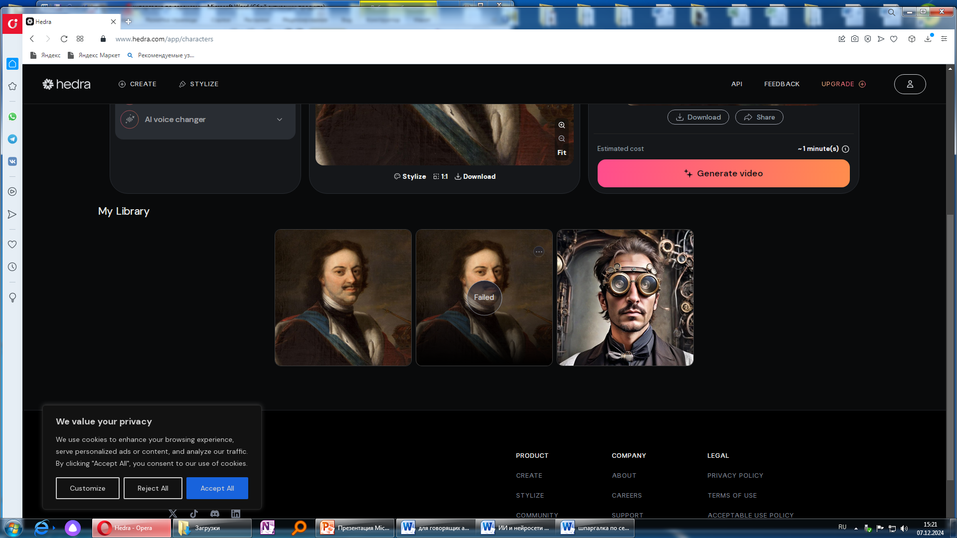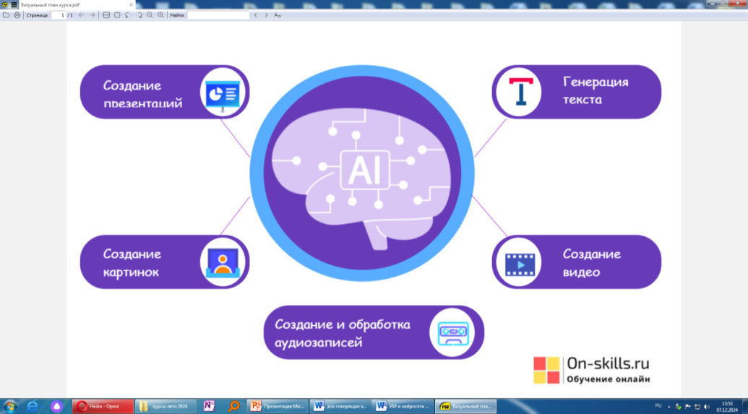

**«Как не поссориться с Иваном Ивановичем или зачем учителю нейросети и ИИ?»**

**С.Г. Журавлева, учитель истории**

**МАОУ «Подгорнская СОШ»**

**декабрь 2024г.**